Лабораторна робота №10
Користувачі та групи у Linux
Мета роботи: навчитися створювати облікові записи користувачів та групи в Ubuntu Linux, а також керувати ними; навчитися здійснювати інтерпретацію рядків повноважень у Linux та змінювати їх.
Інструменти: Linux Mint Cinnamon, робоче Інтернет-з’єднання.
Завдання №10.1
1. У будь-який зручний для вас спосіб перегляньте вміст файлу
/etc/passwd.
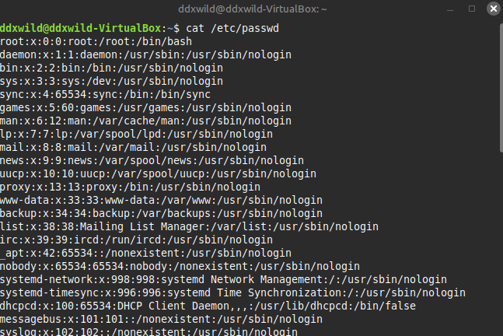
Рис. 1. /etc/passwd

2. Відшукайте і проаналізуйте записи, що стосуються облікового запису,
під яким ми ввійшли до системи. Тлумачення за кожним полем включіть у
звіт.
Рис. 2. Обліковий запис, під яким я входжу в систему.
ddxwild:x:1000:1000:DDXwild,,,:/home/ddxwild:/bin/bash – повне поле користувача у
ddxwild - Username/login name
x - Password placeholder (справжній пароль зберігається в /etc/shadow)
1000 - User ID (UID)
1000 - Group ID (GID)
DDXwild,,, - GECOS field (інформація про користувача – повне ім’я і можлива контактна інформація)
/home/ddxwild – Домашня директорія
/bin/bash - Login shell
3. Аналогічним чином перегляньте файл паролів /etc/shadow. Відшукайте
там користувача, від імені якого ви ввійшли до системи, і перегляньте
відповідний запис. Дайте відповіді на наступні запитання.
Рис. 3. Рядок паролю до користувача ddxwild, пароль хешовано.
* Як виглядає вказаний для цього користувача пароль? (одразу після
логіну, через двокрапку)
* Чи відрізняється цей пароль від того паролю, який ви вводите під час
входу до системи та здійснення адміністративних задач? Чому?

Цей пароль абсолютно відрізняється від справжнього, адже є захешованим певним алгоритмом.

Завдання №10.2.
1. За допомогою команди adduser створіть облікові записи
userВашеПрізвище та userВашВаріант. Встановіть користувачу
userВашеПрізвище довільний пароль (цей пароль знадобляться у наступних
завданнях, не губіть його). Користувачу userВашВаріант пароль поки не
встановлюйте.
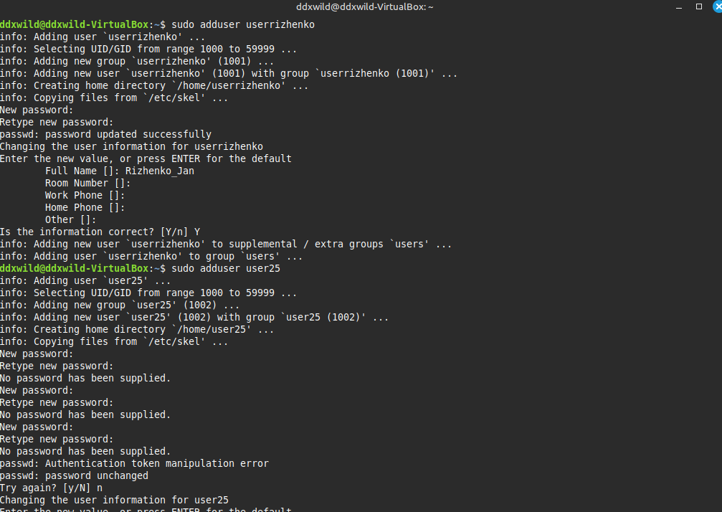
Рис. 4. Завдання 1.
2. Перегляньте відомості про облікові записи userВашеПрізвище та
userВашВаріант у файлі /etc/passwd. Чи відповідають параметри тим, які
ви вказали під час створення?
Рис. 5. Завдання 2.
Так, відповідають

Завдання №10.3
1. За допомогою команди id з’ясуйте, до яких груп належить:
* обліковий запис, під яким ви ввійшли до системи;
* обліковий запис userВашеПрізвище;
* обліковий запис userВашВаріант.
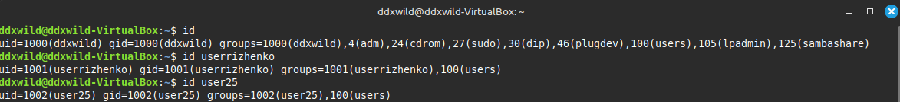
Рис. 6. Завдання 1.
2. Перегляньте відомості про кожну з груп із п. 1. у файлі /etc/group.
Дайте відповіді на поставлені запитання.
* Який GID групи?
GID ddxwild – 1000
GID userrizhenko – 1001
GID user25 - 1002
* Які ще користувачі входять до цієї групи?
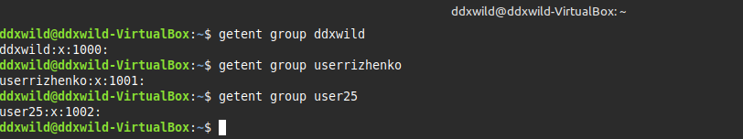
Рис. 7. Користувачі, що належать до вказаних груп.
Завдання №10.4
1. Додайте нову групу groupВашВарінт.
2. Переконайтеся, що групу додано і що до неї поки ніхто не належить.
3. Додайте користувачів userВашеПрізвище та userВашВаріант.
4. Перевірте, чи користувачів справді додано у групу groupВашВарінт.
Чи лишився користувач userВашВаріант у групах, до яких ви додавали його
раніше?
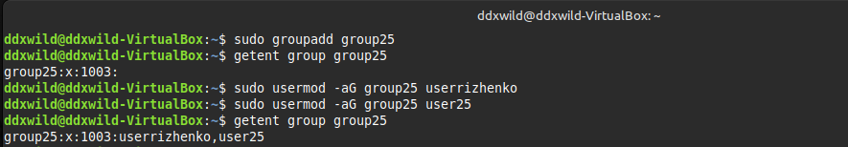
Рис. 8. Завдання.
Завдання №10.5
1. Увійдіть під обліковим записом userВашеПрізвище.
2. Змініть пароль користувачу userВашеПрізвище (користувачі можуть
встановлювати самим собі лише сильні паролі - якщо пароль не підійде,
система вас повідомить).
3. Вийдіть з-під облікового запису userВашеПрізвище.
4. Спробуйте ввійти під обліковим записом userВашВаріант. Чи вдається це зробити? Чому?
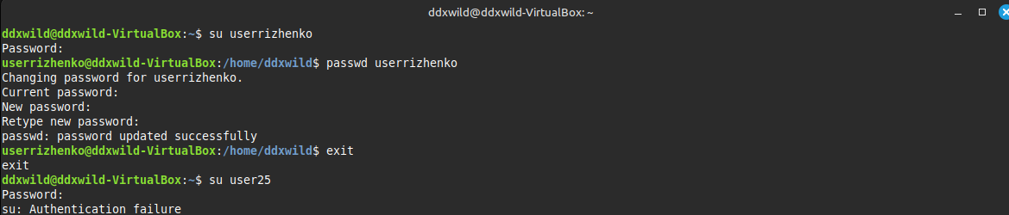
Рис. 9. Завдання 1-4,.
5. Зробіть так, щоб увійти під обліковим записом userВашВаріант було
можна. Перевірте, що ввійти під ним тепер справді можна. Поки що не
виходьте з-під облікового запису userВашВаріант.
Не вдається увійти через те, що користувач user25 не має пароля.
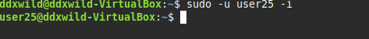
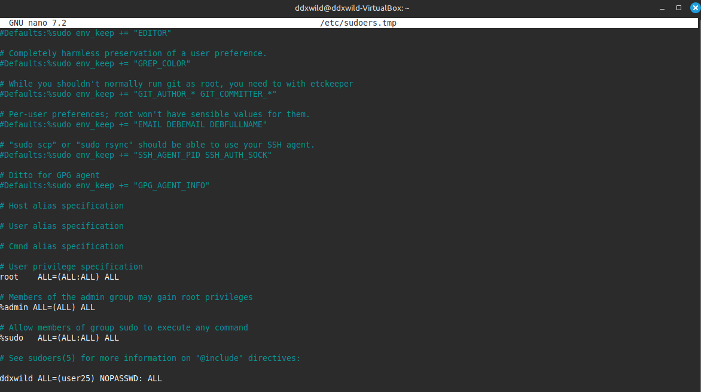
Рис. 10-11. Завдання 5, зміни у sudo visudo та перемикання на user25.

Завдання №10.6
1. Лишаючись під обліковим записом userВашВаріат (якщо вийшли -знов увійдіть), спробуйте виконати команду, для якої потрібні праваадміністратора. Для цього створіть файл file1 у домашньому каталозі іншогокористувача:
sudo touch /home/userВашеПрізвище/file1
Чи вдається це зробити? Чому?
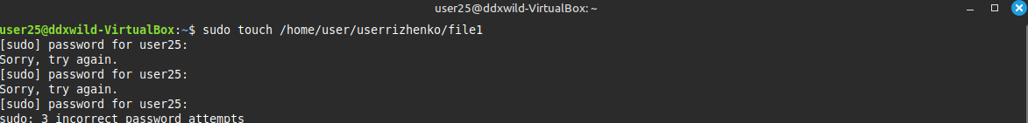
Рис. 12. Завдання 1, не вдається, адже у користувача user25 немає пароля.
2. Вийдіть з-під облікового запису userВашВаріант.
3. Додайте користувача userВашВаріат до групи sudo.
4. Повторно ввійдіть під обліковим записом userВашВаріат і спробуйте
повторити команду з п. 1. Чи вдалося тепер? Чому?
5. Поки що не виходьте з-під облікового запису userВашВаріат.
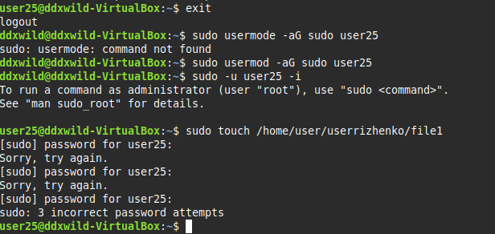
Рис. 13. Завдання 2-5, не вдалося, адже у користувача досі немає пароля.
Завдання №10.7
1. Лишаючись під обліковим записом userВашВаріант (якщо вийшли -
знов увійдіть), створіть у домашньому каталозі цього користувача порожній
файл fileВашВаріант та каталог dirВашВаріант.
2. Виведіть розширені відомості про файл fileВашВаріант і каталог
dirВашВаріант. Дослідіть їхні рядки повноважень. Дайте відповіді на
наступні запитання.
* З чого можна бачити, що це саме файл / каталог?
* Хто користувач-власник файлу / каталогу?
* Яка група є групою-власником файлу / каталогу?
* Що дозволено робити з файлом / каталогом користувачу-власнику?
* Що дозволено робити з файлом / каталогом користувачам, які входять
до групи-власника?
Рис. 14-15. Завдання.
1. Визначення типу об'єкта (файл чи каталог)
Рядок:
-rw-rw-r-- 1 user25 user25 0 May 1 19:54 file25
Перший символ - вказує, що file25 — звичайний файл.
Рядок:
drwxrwxr-x 2 user25 user25 4096 May 1 19:57 dir25
Перший символ d вказує, що dir25 — каталог.
2. Хто користувач-власник файлу / каталогу?
У обох випадках:
Користувач-власник: user25
3. Яка група є групою-власником файлу / каталогу?
У обох випадках:
Група-власник: user25
4. Що дозволено робити з файлом / каталогом користувачу-власнику?
file25 (права: rw- для власника):
читати (r)
записувати (w)
не має дозволу на виконання
dir25 (права: rwx для власника):
читати вміст каталогу
створювати/видаляти файли в каталозі
переходити в каталог (доступ до вмісту)
5. Що дозволено робити з файлом / каталогом користувачам із групи-власника?
file25 (права: rw- для групи):
читати (r)
записувати (w)
не виконувати (x немає)
dir25 (права: rwx для групи):
читати вміст каталогу
створювати/видаляти файли в каталозі
заходити в каталог

Завдання №10.8
1. Вийдіть з-під облікового запису userВашВаріат й увійдіть під
обліковим записом userВашеПрізвище.
2. Відшукайте у домашньому каталозі користувача userВашеПрізвище
файл, раніше створений користувачем userВашВаріат (файл file1).
Перегляньте розширені відомості про цей файл. Дайте відповідь на
запитання:
* Хто є користувачем-власником файлу file1?
* Яка група є власником файлу file1?
3. Лишаючись користувачем userВашеПрізвище, спробуйте:
* стати власником файлу file1 (тобто зробити цим власником
користувача userВашеПрізвище);
* зробити групу userВашеПрізвище групою-власником файлу file1.
Чи вдається зробити щось із цього? Чому?
4. Вийдіть з-під облікового запису userВашеПрізвище й знову ввійдіть
під обліковим записом userВашВаріант.
5. Знову знайдіть файл file1 у домашньому каталозі попереднього
користувача userВашеПрізвище. Спробуйте повторити дії з п. 3. А тепер
вдається? Чому?
Для мене неможливо виконати цю вправу, адже file25 не був створений через відсутність паролю, а також я не можу перейти в домашній каталог user25, тому що user25 має права sudo

Завдання №10.9
1. Вийдіть з-під облікового запису userВашВаріант. Ви знову маєте
працювати від імені користувача, під яким увійшли одразу після
завантаження системи (наприклад, користувача student).
2. У каталозі /home створіть підкаталог shareГрупаВаріантБезПробілів.
Цей каталог буде спільним для користувачів userВашВаріат та
userВашеПрізвище.
Нехай потрібно, щоб:
* обидва користувачі могли створювати файли у каталозі;
* обидва користувачі могли переглядати файли одне одного і взагалі
будь-які інші файли у каталозі;
* ні користувач userВашВаріат, ні користувач userВашеПрізвище не міг
змінити не свій файл;
* за потреби користувачі могли видаляти файли одне одного, але при
цьому їм виводилося б попередження.
У наступних пунктах цього завдання ми налаштуємо каталог так, щоб
він відповідам цим вимогам. Та поки що обоє користувачів зможуть лише
переглядати вміст цього каталогу. Чому?
3. Встановіть власників та повноваження для каталогу
shareГрупаВаріантБезПробілів наступним чином:
* Користувач-власник - ви (основний користувач - наприклад, student).
* Група-власник - groupВашВарінт.
* Повноваження користувача-власника - без змін (можна все).
* Повноваження групи-власника - теж має бути дозволено все.
* Повноваження решти користувачів - не дозволено нічого.
4. Перевірте, чи необхідні налаштування доступу відображаються у
рядку повноважень.
5. Увійдіть під обліковим записом користувача userВашВаріат і
створіть у каталозі shareГрупаВаріантБезПробілів порожній файл
shared_file.
6. Вийдіть з-під облікового запису userВашВаріат й увійдіть під
обліковим записом userВашеПрізвище.
7. Спробуйте зробити наступне.
* Перейдіть у каталог shareГрупаВаріантБезПробілів
* У каталозі shareГрупаВаріантБезПробілів створіть порожній файл
shared_file_2.
* Відкрийте файл shared_file (створений раніше іншим користувачем,
userВашВаріат) за допомогою редактора nano:
nano shared_file
* У вікні редактора nano з відкритим файлом shared_file додайте у файл
текст:
Variant ВашНомерВаріанту
* Збережіть зміни у файлі shared_file.
Примітка. Збереження файлу у nano - Ctrl+O, перезаписати файл - y,
лишити файл без змін - n (для підтвердження вибору натисніть Enter),
звичайний вихід з nano - Ctrl+X.
* Видаліть файл shared_file
* Видаліть файл shared_file_2
Щось із переліченого вам, імовірно, вдалося, а щось - ні. Що саме
вдалося, а що не вдалося (чому не вдалося?).
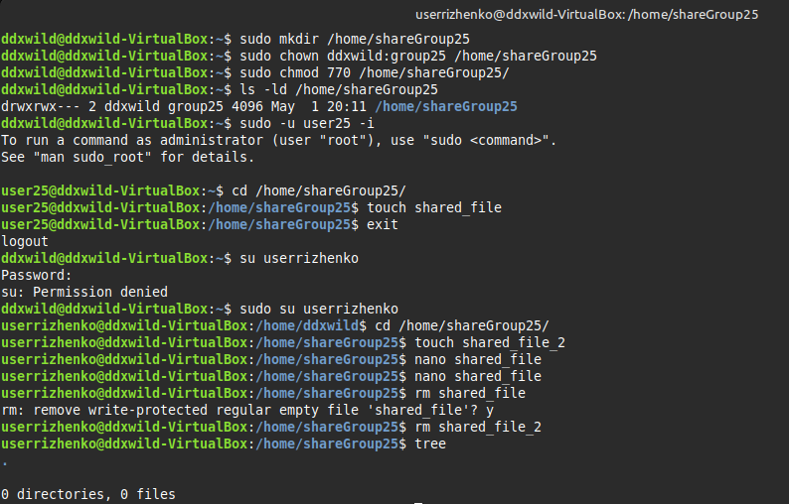
Рис. 16. Завдання 1-7.
Не вдалося лише змінити файл shared_file, адже у користувача userrizhenko не має прав на редагування.
8. Подумайте й дайте відповідь на запитання:
* У чому, на ваш погляд, слабкі місця зроблених налаштувань?
Підказки:
* Слабких місць тут щонайменше два.
* Проаналізуйте можливості обох користувачів groupВашВарінт.
Слабке місце №1:
Файли не захищені від змін іншими членами групи, якщо встановлені повні права (rw-) для групи на файли.
Тобто потрібно контролювати створення файлів так, щоб група не мала w-доступу до файлів, наприклад: umask 027
Слабке місце №2:
Права на каталог дозволяють видаляти чужі файли, якщо користувач має w до каталогу.
Це небезпечно: можна випадково або зловмисно видалити чужий файл, навіть якщо ви не можете його змінити.
Рекомендація:
Щоб налаштувати правильну спільну папку, використовують:
setgid-біт на каталозі (щоб усі нові файли/каталоги мали одну й ту ж групу)
ACL (Access Control Lists) або політики umask для обмеження прав
chattr +i file для захисту від змін/видалення

Завдання №10.10
1. Вийдіть з-під облікового запису userВашеПрізвище. З-під основного
облікового запису (наприклад, student) вилучіть групу groupВашВарінт.
2. Переконайтеся, що групу groupВашВарінт справді видалено.
3. Вилучіть користувачів userВашВаріат та userВашеПрізвище разом з
їхніми домашніми каталогами.
4. Переконайтеся, що користувачів та їхні каталоги справді видалено.
5. Видаліть каталог shareГрупаВаріантБезПробілів із завдання №10.9
(користувачів і групи більше немає, він не потрібний).
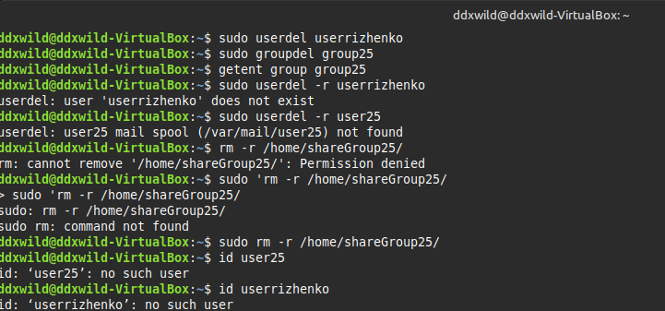
Рис. 17. Завдання.
Висновок: У цій роботі ми навчилися створювати та керувати обліковими записами користувачів і груп у Linux, а також змінювати їхні параметри доступу. Отримали практичні навички аналізу та налаштування прав доступу до файлів і каталогів.

